 | Targed | Yr hyn yr wyf wedi'i wneud yn yr aseiniad hwn
Targed 1 | I ymgysylltu â darllen ehangach ac i gyfeirio ato i gefnogi pwyntiau a godir yn rheolaidd. Ceisio cymharu â chyferbynnu safbwyntiau sy'n chwilio am syniadau newydd. | Rwyf wedi gwneud cryn dipyn o waith darllen/ymchwil i baratoi ar gyfer yr aseiniad hwn ac rwyf wedi cyfeirio at fy ngwaith darllen yn unol â hynny. Yr wyf hefyd wedi ceisio bod yn fwy beirniadol a defnyddio damcaniaeth wrthgyferbyniol lle bynnag y bo'n bosibl.
Targed 2 | Cadw cysylltiad ag edefyn eich cwestiwn ymchwil trwy gydol. | Credaf fy mod wedi cyrraedd y targed hwn drwy gyfeirio at y cwestiwn ymchwil drwy'r ddogfen.

Sut mae’r ysgol yn datblygu un agwedd ar ei Chynllun Datblygu Ysgol: adroddiad sy’n adfyfyrio’n feirniadol ar y camau gweithredu, yr effaith a’r sylfaen dystiolaeth.
Rhagarweiniad
Mae Cynllun Datblygu Ysgol (CDY) yn gynllun strategol sy'n amlinellu'r camau y bydd ysgol yn cymryd dros gyfnod penodol o amser er mwyn gwella canlyniadau ei dysgwyr (Llywodraeth Cymru, 2014). Bydd yr aseiniad hwn yn myfyrio'n feirniadol ar weithredoedd ac effaith un agwedd o Gynllun Datblygu Ysgol benodol. Yn unol â Chymdeithas Ymchwil Addysgol Prydain (BERA) (2018), mae’r awdur yn cydnabod hawl yr ysgol i breifatrwydd ac i gefnogi hyn, bydd yr ysgol yn cael ei gyfeirio at fel 'Ysgol Y' trwy gydol y ddogfen hon.

Mae Ysgol Y yn Ysgol Gyfun Ddwyieithog sy’n darparu addysg ar gyfer disgyblion 11-18 oed (Estyn, 2019). Mae 1,120 o ddisgyblion yn yr ysgol ac o’r cyfanswm yma mae 7% o’r disgyblion yn gymwys ar gyfer prydau ysgol am ddim, sydd yn is na’r cyfartaledd cenedlaethol ar gyfer ysgolion uwchradd, sef 16.5% (Fy Ysgol Leol, 2019). Mae’r ysgol yn ysgol Arloesi Dysgu Proffesiynol ac mae’n gweithio'n agos gydag ysgolion eraill er mwyn gwireddu argymhellion Dyfodol Llwyddiannus i gynllunio a gweithredu cwricwlwm newydd i Gymru (Estyn, 2019).

At ddiben yr aseiniad hwn, yr agwedd o’r CDY bydd yn cael ei ymchwilio yw ‘Sut mae'r ysgol yn gyrru safonau yn y medrau gan ganolbwyntio yn benodol ar Rifedd a Thechnoleg Gwybodaeth a Chyfrifiaduron (TGCh).

Adolygiad llenyddiaeth
Mae ysgolion am ddarparu addysg o'r ansawdd orau i'w disgyblion wrth fodloni heriau a gofynion ein hamgylchedd sy'n newid yn barhaus. Y dyddiau yma, mae newid yn ffactor enfawr sy'n creu heriau a chyfleoedd i ysgolion. Mae newidiadau economaidd, cymdeithasol a thechnolegol yn aml yn gallu gosod mwy o bwysau a disgwyliadau ar ysgolion (SDPI, 1999). Ar hyd llinellau tebyg, mae Morrison (2012) yn cytuno bod newid yn anodd ac yn aml yn annaturiol. Ond mae’n credu y gall bod yn hyblyg ac yn agored i syniadau a newidiadau, arwain at ganlyniadau creadigol, arloesol ynghyd a newid bywyd o fewn addysg. Er mwyn rheoli’r newid, mae angen i ysgolion fynd i’r afael a llunio CDY sy’n hyblyg, ond yn dangos y camau angenrheidiol sydd angen er mwyn ymwneud a’r newid.

Mae'r CDY yn amlinellu beth yw blaenoriaethau’r ysgol, sut y maent am fynd i’r afael a chyflawni'r targedau, a pha ffactorau y mae'n rhaid iddynt eu hystyried wrth wneud hynny (e. e cyllid ac adnoddau). Mae'r CDY yn cyflwyno cynllun cyffredinol ar gyfer tair blynedd, sy'n mynd i'r afael â'r blaenoriaethau yn y flwyddyn academaidd gyfredol ynghyd a'r targedau ar gyfer y ddwy flynedd yn olynol (Llywodraeth Cymru, 2014).

Mae ‘Every School a Good School’ (polisi ar gyfer gwella ysgolion) yn pwysleisio mai cyfrifoldeb yr ysgol yn gyntaf ac yn bennaf yw gwella safonau. Mae'n seiliedig ar y dybiaeth mai'r ysgolion eu hunain sydd yn y sefyllfa orau i nodi meysydd i'w gwella ac i roi newidiadau ar waith a all sicrhau canlyniadau gwell i ddisgyblion (Department of Education, d.d.). I'r gwrthwyneb, mae Hopkins a Rowlands (2005) yn dadlau bod cynllunio datblygu effeithiol yn gofyn am gyfraniad yr holl randdeiliaid (t. 7). Mae hyn yn deillio o'r ffaith bod addysg bellach yn cael ei hystyried yn fenter gymdeithasol sy'n gofyn am gefnogaeth yr holl randdeiliaid fel y gall ei chyfraniad fod o fudd i'r gymdeithas gyfan (Addae-Boahene et.al,2000 a nodwyd yn Nyarko, K. 2011).

Erbyn hyn, mae atebolrwydd athrawon i rhanddeiliaid yn elfen bwysig sy’n medru bod yn bositif er mwyn gyrru gwelliant os ei defnyddir mewn modd adeiladol. Gall fod yn frawychus os nad yw hinsawdd yr ysgol yn un iach ac agored (Hopkins a Reynolds, 2005 t. 7). Fodd bynnag, drwy greu partneriaeth rhwng yr holl randdeiliaid, daw ymdeimlad o gyfrifoldeb ac ymrwymiad ar y cyd i godi safonau yr ysgol.

Mae Ysgol Y yn cydnabod bod cydweithio yn allweddol, nid yn unig er mwyn cyflawni'r blaenoriaethau a osodwyd yn y CDY ond hefyd i rhoi profiadau bywyd i'r myfyrwyr sy'n bodloni pedair egwyddor y cwricwlwm newydd yng Nghymru (gweler Ffigur 1) (Dyfodol Llwyddiannus, 2015).

Ffigur 1: Datblygiadau Donaldson i’r cwricwlwm

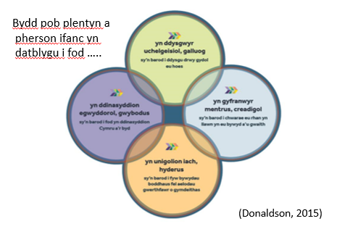

Er gwaethaf y gwelliannau ym mhrofion mathemateg yn y blynyddoedd diwethaf (Lewis, 2019), mae Cymru yn dal yn is na chyfartaledd cenedlaethol ac yn is na gweddill y Deyrnas Unedig (gweler Ffigur 2). Mae Pennaeth Addysg a Sgiliau yn yr 'Organisation for Economic Cooperation and Development' (OECD) yn honi bod canlyniadau Pisa yng Nghymru yn adlewyrchu system lle mae gormod o ddysgwyr yn gadael yr ysgol heb y sgiliau sylfaenol (Lewis, 2019). O ganlyniad, ym 2013, cyflwynodd Llywodraeth Cymru'r fframwaith Llythrennedd a Rhifedd Cenedlaethol fel gofyniad statudol ym mhob ysgol mewn ymgais i godi safonau yng Nghymru (Cynulliad Cenedlaethol Cymru, 2013).

Ffigur 2: Canlyniadau cyfartalog Pisa ym Mathemateg rhwng 2006-2018
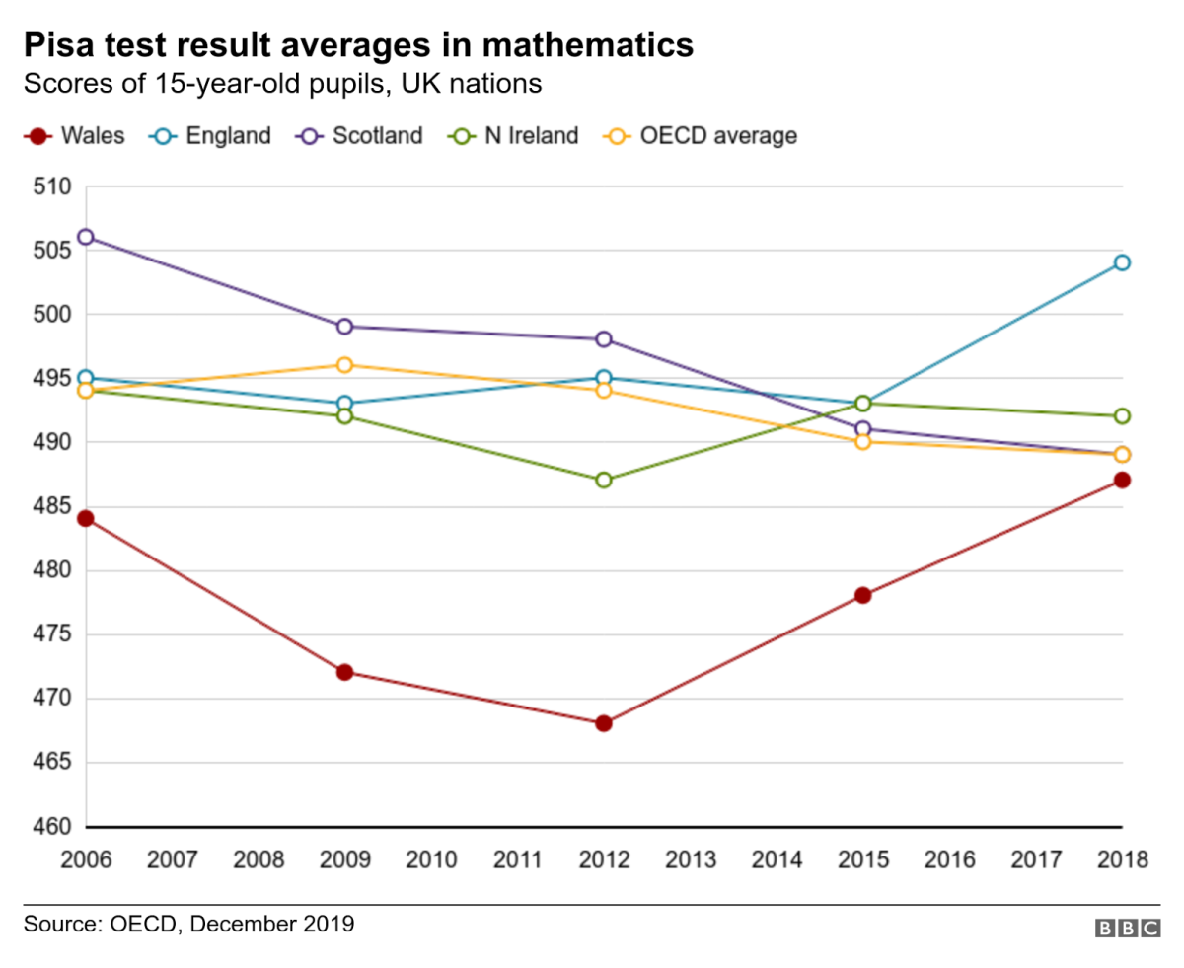

Yn ogystal, ers rai blynyddoedd bellach mae arbenigwyr wedi rhybuddio bod ysgolion Cymru mewn perygl o gael eu gadael ar ôl pan ddaw'n fater o addysg ddigidol a TGCh (Jones, 2014). Yn y byd technolegol sydd ohoni heddiw, rhoddir pwyslais mawr ar lythrennedd digidol mewn llawer o rolau gyrfaol. Felly, mae'n hanfodol bod dysgwyr yng Nghymru'n cael y sgiliau a'r cymwyseddau i lenwi'r rolau hyn yn ddiweddarach yn eu bywydau.

Mae'r cwestiwn ynghylch pwysigrwydd llythrennedd digidol wedi achosi llawer o ddadlau yn y proffesiwn addysg yn ddiweddar. Er bod rhai'n credu y dylai llythrennedd digidol fod yn bedwaredd golofn addysg plentyn ochr yn ochr â darllen, ysgrifennu a mathemateg (House of Lords Report, 2017 a nodwyd yn ResourcEd d.d.). Mae Paul (2011) yn dadlau i’r gwrthwyneb, y dylai disgyblion gyfyngu eu hamser sgrin yn yr ysgol ac mae e’n credu na fydd hyd yn oed y sgiliau llythrennedd digidol mwyaf soffistigedig yn helpu myfyrwyr i lywio'r byd os nad oes ganddyn nhw sylfaen eang o wybodaeth am sut mae'r byd yn gweithredu mewn gwirionedd.

Er gwaethaf y ddadl barhaus, mae Llywodraeth Cymru wedi rhoi rheoliadau statudol ar waith a bydd yr aseiniad nawr yn ymchwilio’r ffordd y mae Ysgol Y wedi rhoi'r flaenoriaeth hon ar waith ar ei CDY gan ganolbwyntio'n benodol ar ei chydweithrediad â'r gymuned leol.
Datblygu Pwynt Gweithredu
Mae gan bob ysgol ei chylch CDY ei hun, ac mae nifer o fframweithiau cydnabyddedig ar gael sy'n glynu at yr arferion gorau ar gyfer gwneud addasiadau mewn ysgolion (SDPI, 1999 t.16). Mae Ffigur 3 yn amlinellu cylch nodweddiadol sy'n ymgorffori camau allweddol y broses a dyma yw’r model a ddilynir gan Ysgol Y. Gadewch inni drafod y camau hyn yn fanylach, gan roi sylw arbennig i'r ffordd y mae'r ysgol yn glynu wrth y camau hyn wrth gynllunio a chyflawni amcanion y CDY i yrru safonau rhifedd a TGCh.

Ffigur 3: Cylch datblygu ysgol

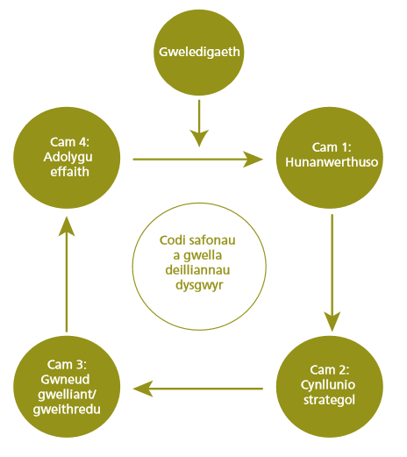
(Ffynhonnell: www.llyw.cymru)

Gweledigaeth – Mae cylch CDY yn seiliedig ar weledigaeth o'r hyn y mae'r ysgol yn ceisio'i gyflawni (Llywodraeth Cymru, 2014). Gweledigaeth Ysgol Y yw codi lefelau gwaith ac ymddygiad pob disgybl o fewn yr ysgol yn barhaus. Mae pob agwedd o’r CDY yn canolbwyntio ar y dysgwr ac yn ffocysu'n bennaf ar alluogi pob disgybl i gyflawni ei wir botensial yn academaidd, yn ymarferol ac yn gymdeithasol (Ysgol Y, d.d.).

Cam 1 Hunanwerthuso – Yn ystod y cam hwn, mae ysgolion yn myfyrio ar eu perfformiad o'r flwyddyn flaenorol ac yn defnyddio hyn fel sail ar gyfer cynllunio gwelliant yn y flwyddyn i ddod (Llywodraeth Cymru, 2014). Mae Ysgol Y yn asesu eu cynnydd yn y ffyrdd canlynol:

Arsylwadau gwersi (gweler Atodiad 1) – Arsylwir pob athro ddwywaith y tymor. Mae'r ddau arsylwad yn dilyn y dull di-gyfranogwr (non-participant approach) ac yn ymchwilio i'r camau a gymerwyd o fewn y wers i hyrwyddo ac i wella rhifedd a TGCh. Er bod y dull hwn yn effeithiol i alluogi'r arsylwr i gasglu’r data gofynnol, gellir cwestiynu dilysrwydd y canfyddiadau. Caiff y dull yma ei feirniadu yn aml gan arbenigwyr oherwydd ymateb ac ymddygiad unigolion pan cant eu harsylwi –‘Hawthorne effect’. Mae Kumar (2005) yn nodi bod llawer yn credu bod y dehongliadau a dynnir o'r dull hwn yn seiliedig ar farn ac o ganlyniad, gall y canfyddiadau amrywio o arsylwr i arsylwr sy’n medru arwain at anghysondeb.

Craffu ar lyfrau– Dyma ddull arall a ddefnyddir yn yr ysgol i hunanwerthuso ei pherfformiad. Yn ystod y broses hon, caiff llyfrau disgyblion eu harchwilio gan yr uwch dîm rheoli i asesu pa mor dda y mae'r ysgol yn gyrru'r safonau mewn rhifedd a TGCh er mwyn gwella canlyniadau’r ysgol a gwella dysgu (gweler Atodiad 2). Mae Ashman (2015) yn cefnogi manteision samplo llyfrau i ryw raddau ac yn honni ei fod yn ddull ymchwil effeithiol ar gyfer gweld pa mor dda mae athrawon yn perfformio, fodd bynnag mae'n dadlau nad yw'n gwasanaethu'n dda fel offeryn atebolrwydd o'r hyn y mae disgyblion wedi'i ddysgu mewn gwirionedd a lle y gallai fod angen cymorth pellach.

Defnydd o ddata (gweler Atodiad 3) – Er mwyn sicrhau cynnydd, mae Ysgol Y yn defnyddio system Rheoli Gwybodaeth Myfyrwyr Ysgol (SIMS) yn rheolaidd i olrhain a monitro perfformiad disgyblion mewn rhifedd a TGCh yn erbyn canlyniadau blaenorol. Yn ogystal â SIMS, mae'r uwch dim hefyd yn defnyddio dulliau eraill i gymharu data ansoddol gan gynnwys canlyniadau Pisa (Davies, 2019).

Cam 2 Cynllunio Strategol – Unwaith mae’r ysgol wedi cwblhau'r cam hunanwerthuso ac wedi nodi ei chryfderau a'i gwendidau, yna gall ddechrau ar y cam cynllunio strategol. Er bod pob adran yn bwydo i’r cynllunio strategol, yr uwch dim sydd yn ei harwain.

Er mwyn cyflawni'r blaenoriaethau allweddol a nodwyd yn y CDY, mae'r ysgol yn sylweddoli bod yn rhaid iddynt weithio ar y cyd efo’r holl rhanddeiliaid (Davies, 2019). Mae sefydliad dysgu effeithiol yn fan lle mae awyrgylch dysgu yn cael ei feithrin a lle mae myfyrwyr yn cael eu harfogi â'r wybodaeth a'r sgiliau sydd eu hangen arnynt i lwyddo (OECD, 2016). Oherwydd y cydweithrediad efo nifer o fusnesau ac elusennau yn yr ardal, mae Ysgol Y yn gallu rhoi llawer iawn o sgiliau bywyd a phrofiadau i'r disgyblion a fyddai'n gyrru eu sgiliau yn y meysydd gofynnol a'u helpu i lwyddo.

Cam 3 Gwneud Gwelliant/Gweithredu - Ystyrir medrau creadigol y disgyblion yn nodwedd arbennig yn ystod arolygiad diweddar Estyn (Estyn, 2019 t 5). Fodd bynnag, roedd ychydig o ddisgyblion yn or-ddibynnol ar gefnogaeth gan athrawon ac nid oedd y mwyafrif yn datblygu eu medrau meddwl yn ddigonol (CDY Ysgol Y, 2019). Yn ogystal, yn ystod arolwg Llais y Dysgwr (2018), lleisiodd llawer o ddisgyblion y byddent yn elwa o gael gwersi sgiliau ariannol. O ganlyniad, gweithiodd yr ysgol mewn cydweithrediad ag un o'u partneriaid ‘Cymdeithas Adeiladu'r Principality’ a chyflwynodd TGAU addysg ariannol ar-lein i gwricwlwm yr ysgol (gweler y canlyniadau yn Ffigur 4). Fodd bynnag, gallai lles myfyrwyr fod yn ffactor i'w ystyried yn y drafodaeth hon gan fod TGAU yn cael eu cynllunio i fod yn fwy heriol nag erioed a mwy o ddisgyblion nag erioed yn dioddef o bryder a symptomau iechyd meddwl (Weale, 2018). Rhaid felly pwyso a mesur gwerth y cymhwyster newydd o ystyried y gwasgedd ychwanegol gallai gosod ar y bobol ifanc ac o ganlyniad achosi mwy o gymhlethdodau iechyd meddwl i ddisgyblion?

Roedd yr ymarfer hunan fyfyrio hefyd yn cydnabod er bod llawer o ddisgyblion yn hyderus wrth ddefnyddio rhaglenni TGCh, roedd yr Ysgol yn adnabod bod yna lle i wella yn narpariaeth yr uwch sgiliau ar draws yr ysgol. Cydnabu'r Principality fod datblygu'r fframwaith TGCh o fewn yr ysgol yn flaenoriaeth ac argymhellodd yr angen am ' gyfaill beirniadol '. Cyfaill beirniadol yw rhywun sy'n fedrus yn cynnig barn ar agwedd o'r ysgol (Brighouse a Woods, 1999 t.3). O ganlyniad, arianwyd cais yr ysgol am adolygiad cymhwysedd digidol gan gwmni Aspire2Be. ​

Roedd cynnwys yr adroddiad wedi bwydo mewn i’r CDY, fel rhan o’r paratoi ar gyfer y cwricwlwm newydd a'r fframwaith digidol. O ganlyniad, mae'r ysgol wedi cynnal ‘Microsoft Roadshow’ ac wedi cael ei dderbyn i fod yn ‘Ysgol Microsoft’. ​ Agorodd hyn gyfleoedd eraill hefyd i 6 disgybl fynychu rhaglen hyfforddiant arbenigol 3 diwrnod lle gwnaethant ddysgu sgiliau E-Ddarlledu a datblygu eu sgiliau TGCh ymhellach. Gwahoddwyd y disgyblion i wneud cais ar gyfer yr hyfforddiant ac dewiswyd y 6 ar ol ystyried yr holl ceisiadau amrywiol. Dadl yn erbyn y datblygiad parhaus hwn yw mai dim ond 6 disgybl oedd yn gallu mynychu'r hyfforddiant ac felly gallai hyn gael ei ystyried yn annheg. Fodd bynnag, roedd yr ysgol wedi'i chyfyngu’r niferoedd ac ar ôl dychwelyd i'r ysgol, rhannodd y 6 disgybl eu gwybodaeth gyda gweddill yr ysgol fel bod pawb yn cael y cyfle i ehangu eu sgiliau digidol.

Cam 4 Adolygu effaith: Mae'r TGAU Addysg Ariannol yn parhau, ond mae Ffigur 4 yn dangos ei effaith hyd yn hyn. Yn dilyn adborth gan ddisgyblion a rhai mân addasiadau, mae hyn wedi bod yn llwyddiant mawr ac mae bellach yn rhan o'r cynllun ysgol gyfan.

Ffigur 4: Canlyniadau’r TGAU Addysg Ariannol

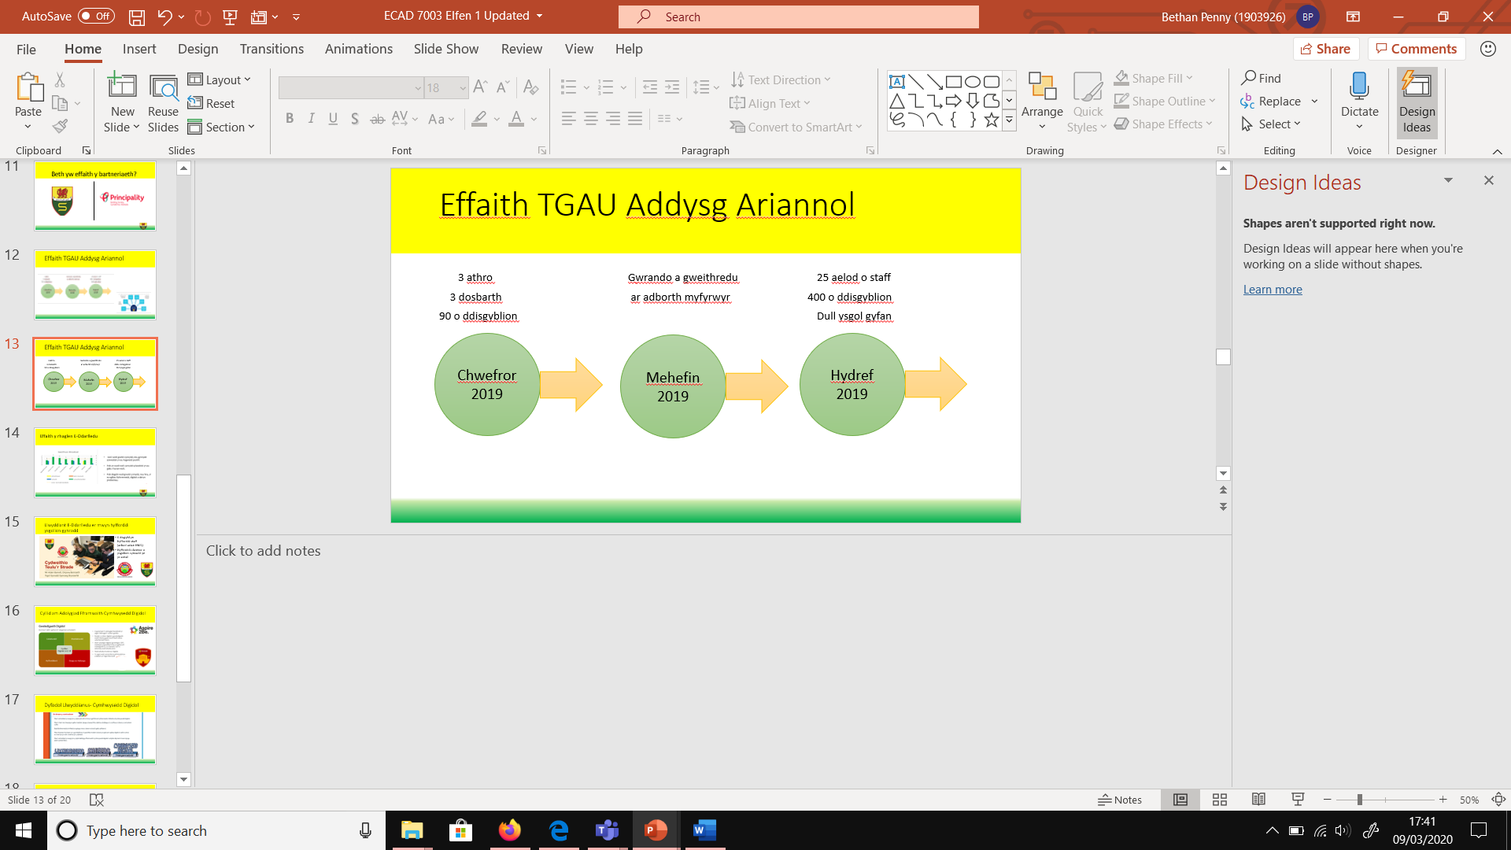
(Ffynhonnell: CDY Ysgol Y, 2019)

Yn yr un modd, roedd yr hyfforddiant E-Ddarlledu hefyd yn llwyddiant mawr. Fel yr amlinellwyd yn Ffigur 5, roedd ymatebion y disgyblion i'r hyfforddiant i gyd yn gadarnhaol gyda phob disgybl yn nodi ei fod wedi gweld gwelliant sylweddol mewn sgiliau digidol, sgiliau cyfathrebu a sgiliau rhifedd.

Ffigur 5: Ymatebion y disgyblion i’r rhaglen E-Ddarlledu

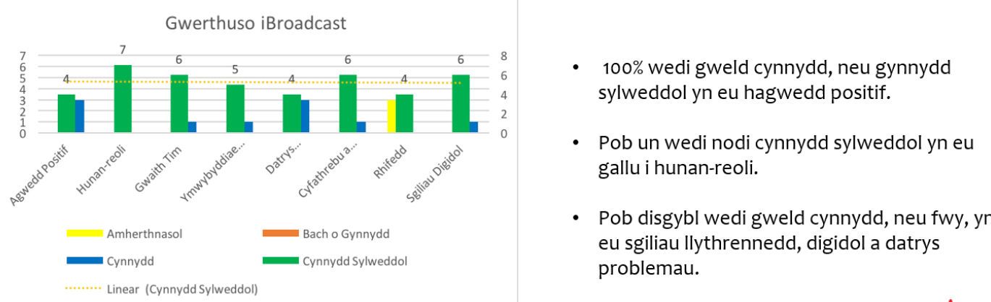
(Ffynhonnell: CDY Ysgol Y, 2019)

Adfyfyrio a gwerthuso
Wrth fyfyrio, mae'n amlwg bod Ysgol Y yn deall a chydnabod pwysigrwydd cydweithrediad efo’r gymuned a’r rhanddeiliaid ac maent yn defnyddio hyn yn llawn er mwyn bodloni'r amcanion a amlinellir yn y CDY. Yn ôl Bell a Sigsworth (1987) mae gan gymunedau'r potensial i ymestyn amrywiaeth o gyfleoedd i fyfyrwyr ac i'w teuluoedd gan gynnwys cyfleoedd cymdeithasol, diwylliannol a galwedigaethol. Caiff hyn ei adlewyrchu yn y cydweithrediad â'r Principality i wella safonau rhifedd a TGCh yn yr ysgol gan fod y cydweithrediad wedi cynnig llawer o gyfleoedd i'r disgyblion gan gynnwys profiad gwaith, gwaith gwirfoddol a chodi arian i elusennau lleol (gweler Atodiad 4).

Mae ymagwedd yr ysgol tuag at gynllunio ei flaenoriaeth yn strategol er mwyn gyrru safonau rhifedd a TGCh wedi bod yn effeithiol ac mae'r cylch wedi caniatáu i'r ysgol nodi a gweithredu'r newidiadau angenrheidiol er mwyn gwella deilliannau a phrofiadau addysgol pob disgybl yn yr ardaloedd hyn.

Mae'r TGAU addysg ariannol newydd wedi bod yn boblogaidd iawn ymysg staff a disgyblion. Ond, wrth ystyried y gwasgedd ychwanegol gallai cymhwysedd ychwanegol gosod ar y myfyrwyr, dylid defnyddio strategaethau er mwyn diogelu’r unigolion, efallai y gellid rhoi'r dewis i ddisgyblion sefyll y cymhwyster ychwanegol hwn yn hytrach na'i wneud yn orfodol i flynyddoedd 10 ac 11.

Nodwyd mai un o'r heriau mwyaf sy'n wynebu ysgolion yw darparu cyfleoedd dysgu priodol i bob disgybl (DfES, 2001). Gyda hyn mewn golwg, gellid dadlau nad oedd yr hyfforddiant E-Ddarlledu yn bodloni gwerth yr ysgol o ganiatáu i bob disgybl gyflawni ei wir botensial gan mai dim ond 6 disgybl oedd yn gallu mynychu'r hyfforddiant. Eto, o ran argymhellion, dylai’r ysgol defnyddio strategaethau er mwyn sicrhau cyfleoedd dysgu cyfartal i bob disgybl.

Er mwyn i athrawon allu addysgu i'r safonau uchaf, mae angen iddynt hefyd gael yr hyfforddiant a'r sgiliau angenrheidiol. Mae'r modd y mae sgiliau, credoau ac arferion athrawon yn gysylltiedig yn gymhleth (Wilde, 1996) ac mae hyn yn ei dro yn effeithio ar y ffordd y mae athrawon yn dewis defnyddio TGCh a pha mor effeithiol y maent yn gwneud hynny (Higgins a Moseley, 2001). O ran awgrymiadau, credaf dylai Ysgol Y ddarparu hyfforddiant TGCh ychwanegol i'r holl staff er mwyn sicrhau eu bod i gyd yn meddu ar sgiliau digon uchel i allu cyflwyno'r gwelliannau y maent yn eu disgwyl gan y disgyblion.

Casgliad
Cynhaliwyd yr ymchwil hwn mewn ymgais i ymchwilio'n feirniadol i'r ffordd y mae'r ysgol dan sylw yn datblygu Amcan 3 o'u CDY ' Gyrru safonau yn y medrau gan ganolbwyntio yn benodol ar rifedd a TGCh’.

O ganlyniad i'r ymchwil, mae gen i well dealltwriaeth o sut a pham y mae'r ysgol yn datblygu ei CDY. Mae'r ymchwil hefyd wedi nodi'r heriau y mae ysgolion yn eu hwynebu wrth geisio gwneud y gwelliannau angenrheidiol i wella'r profiad dysgu ar gyfer pob disgybl.

O ganlyniad i'm hymchwil, yr wyf hefyd wedi medru cydnabod pwysigrwydd cydweithio gyda’r holl rhanddeiliaid, yn enwedig y gymuned ehangach lle mae'r ysgol wedi'i lleoli. O ganlyniad i hyn, byddaf yn sicrhau fy mod yn cynnal y cydweithrediad hwn gyda'r gymuned drwy gydol fy ngyrfa ac yn ei defnyddio i gyfoethogi fy mhrofiadau am sgiliau er lles disgyblion yn yr adran fusnes a chymuned ehangach yr ysgol.

Byddaf hefyd yn datblygu fy ngwybodaeth am bwysigrwydd hyrwyddo rhifedd a sgiliau TGCh o fewn fy ngwersi er mwyn galluogi disgyblion i wella yn y meysydd hyn a'u helpu i wella'r sgiliau hyn er mwyn llwyddo mewn bywyd.

Trwy fy nealltwriaeth a chydnabod bod cynllunio strategol wrth wraidd codi safonau ysgol gyfan, rwy’n gweld cyfleoedd anturus ond heriol i gyfrannu tuag at CDY Ysgol Y. Bydd hyn yn fodd i godi proffil yr adran a datblygu fy ngyrfa broffesiynol ymhellach pan fyddaf yn dechrau fy rôl ym mis Medi.

Cyfeiriadau
- Ashman, G. (2015) Is book sampling valid? [Ar-lein]. Ar gael: https://gregashman.wordpress.com/2015/11/26/is-book-sampling-valid/ [Dyddiad Mynediad 03 Ebrill 2020].

- Bell, A., & Sigsworth, A. (1987). The small rural primary school: a matter of quality. Lewes: The Falmer Press.

- Brighouse, T. a Woods, D. (1999) Stakeholders and Partners [Ar -lein]. Ar gael: https://padlet.com/jayneystrad/Bookmarks [Dyddiad Mynediad 04 Ebrill 2020].

- British Educational Research Association [BERA] (2018)
Ethical Guidelines for Educational Research, fourth edition, London. [Ar-lein]. Ar gael: https://www.bera.ac.uk/researchers-resources/publications/ethicalguidelines-for-educational-research-2018 [Dyddiad Mynediad 31 Mawrth 2020].

- Cynllun Datblygu Ysgol Y (2019-2020). ‘Ysgol Y: Cynllun Datblygu Ysgol 2019-2020’.

- Cynulliad Cenedlaethol Cymru (2013) Literacy and Numeracy in Wales [Ar-lein]. Ar gael: https://www.assembly.wales/Research%20Documents/Literacy%20and%20Numeracy%20in%20Wales%20-%20Research%20paper-03062013-246762/13-039-English.pdf [Dyddiad Mynediad 02 Ebrill 2020].

- Davies, A (2019), sgwrs gyda B Penny 4 Hydref.

- Department of Education. (n.d.) School Development Planning [Ar-lein]. Ar gael: www.education-ni.gov.uk/articles/school-development-planning [Dyddiad Mynediad 01 Ebrill 2020].

- DfES (2001) Transforming secondary education. London: DfES

- Donaldson, G. (2015) Dyfodol Llwyddiannus [Ar-lein]. Ar gael: <https://llyw.cymru/sites/default/files/publications/2018-03/dyfodol-llwyddiannus.pdf> [Dyddiad Mynediad 26 Mawrth 2020].

- Estyn (2019) A report on [Ar-lein]. Ar gael: https://www.estyn.gov.wales/sites/www.estyn.gov.wales/files/documents/Ysgol%20Gyfun%20Y%20Strade%20en.pdf [Dyddiad Mynediad 03 Ebrill 2020].

- Fy Ysgol Leol (2019) Ysgol Gyfun Y Strade [Ar-lein]. Ar gael: mylocalschool.gov.wales/School/6694052?lang=cy [Dyddiad Mynediad 04 Ebrill 2020].

- Gurney-Read, J. (2013) Digital Literacy ‘as important as reading and writing’. The Telegraph, 11 November [Ar-lein]. Ar gael: https://www.telegraph.co.uk/education/educationopinion/10436444/Digital-literacy-as-important-as-reading-and-writing.html [Dyddiad Mynediad 01 Ebrill 2020].

- Higgins, S. a Moseley, D. (2001) Teachers thinking about ICT and learning: beliefs and outcomes. Teacher Development 5 (2), t. 191.

- Hopkins, D. a Reynolds, D. (2005) The Empowered School. London, Continuum.

- Jones, A. (2014) Wales' schools 'left behind' in digital age, experts claim [Ar-lein]. Ar gael: https://www.bbc.co.uk/news/uk-wales-27526644 [Dyddiad Mynediad 04 Ebrill 2020].

- Kumar, R. (2005) Research methodology: a step by step guide for beginners. London, SAGE Publications Ltd.

- Lewis, B. (2019) Pisa tests boss: Wales education system 'lost its soul' [Ar-lein]. Ar gael: https://www.bbc.co.uk/news/uk-wales-50592611 [Dyddiad Mynediad 02 Ebrill 2020].

- Llywodraeth Cymru. (2014) ‘School development plans’. Guidance, pp 3, [Ar-lein]. Ar gael: https://gov.wales/sites/default/files/publications/2018-03/school-development-plans.pdf [Dyddiad Mynediad 31 Mawrth 2020].

- Morrison, D. (2012) Why Change is [very] Good for Education [Ar-lein]. Ar gael: https://onlinelearninginsights.wordpress.com/2012/04/24/why-change-is-very-good-for-education/ [Dyddiad Mynediad 01 Ebrill 2020].

- Nyarko, K. (2011) ‘Parental School Involvement: The case of Ghana’. Journal of Emerging Trends in Educational Research and Policy Studies [Ar-lein]. Ar gael: http://jeteraps.scholarlinkresearch.com/articles/Parental%20School%20Involvement.pdf [Dyddiad Mynediad 01 Ebrill 2020].

- OECD (2016) What makes a school a learning organisation? [Ar-lein]. Ar gael: http://www.oecd.org/education/school/school-learning-organisation.pdf [Dyddiad Mynediad 03 Ebrill 2020].

- Paul, A. (2011) Digital Literacy’ Will Never Replace The Traditional Kind [Ar-lein]. Ar gael: https://ideas.time.com/2011/10/26/why-digital-literacy-will-never-replace-the-traditional-kind/ [Dyddiad Mynediad 01 Ebrill 2020].

- ResourcEd. (n.d.) Digital literacy in the classroom. How important is it? [Ar-lein]. Ar gael: https://resourced.prometheanworld.com/digital-literacy-classroom-important/ [Dyddiad Mynediad 02 Ebrill 2020].

- School Development Planning Institute [SDPI] (1999) ‘School development planning’. An introduction for second level schools, pp 9 [Ar-lein]. Ar gael: http://www.sdpi.ie/blue_book/SDPI_Book.pdf [Dyddiad Mynediad 01 Ebrill 2020].

- Weale, S. (2018) ‘Stress and serious anxiety: how the new GCSE is affecting mental health’. The Guardian, 17 May [Ar-lein]. Ar gael: https://www.theguardian.com/education/2018/may/17/stress-and-serious-anxiety-how-the-new-gcse-is-affecting-mental-health [Dyddiad Mynediad 04 Ebrill 2020].

- Wilde, M. (1996) ‘Technology refusal: Rationalising the failure of student and beginning teachers to use computers’. British Journal of Educational Technology. 22(7), t. 134.

- Ysgol Y Strade. (n.d.) Yr Ysgol [Ar-lein]. Ar gael: http://www.ysgolystrade.org/ [Dyddiad Mynediad 03 Ebrill 2020].

Atodiad 1

Dyma'r meini prawf llwyddiant y mae'r uwch dim yn eu dilyn wrth gyflawni'r arsylwadau gwersi:

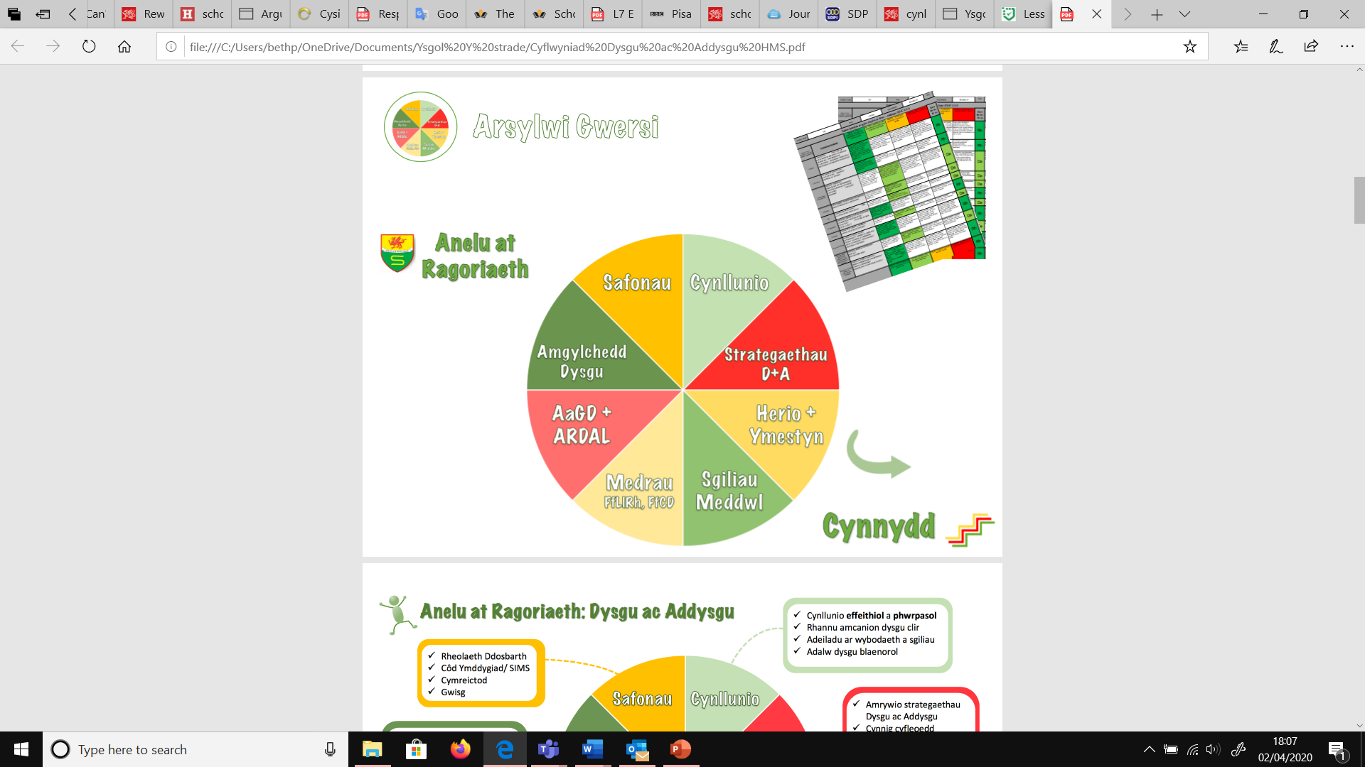

(Ffynhonnell: Diwrnod HMS, 2019)

Atodiad 2

Dyma'r meini prawf llwyddiant a ddilynir yn ystod y cyfnod craffu ar lyfrau:

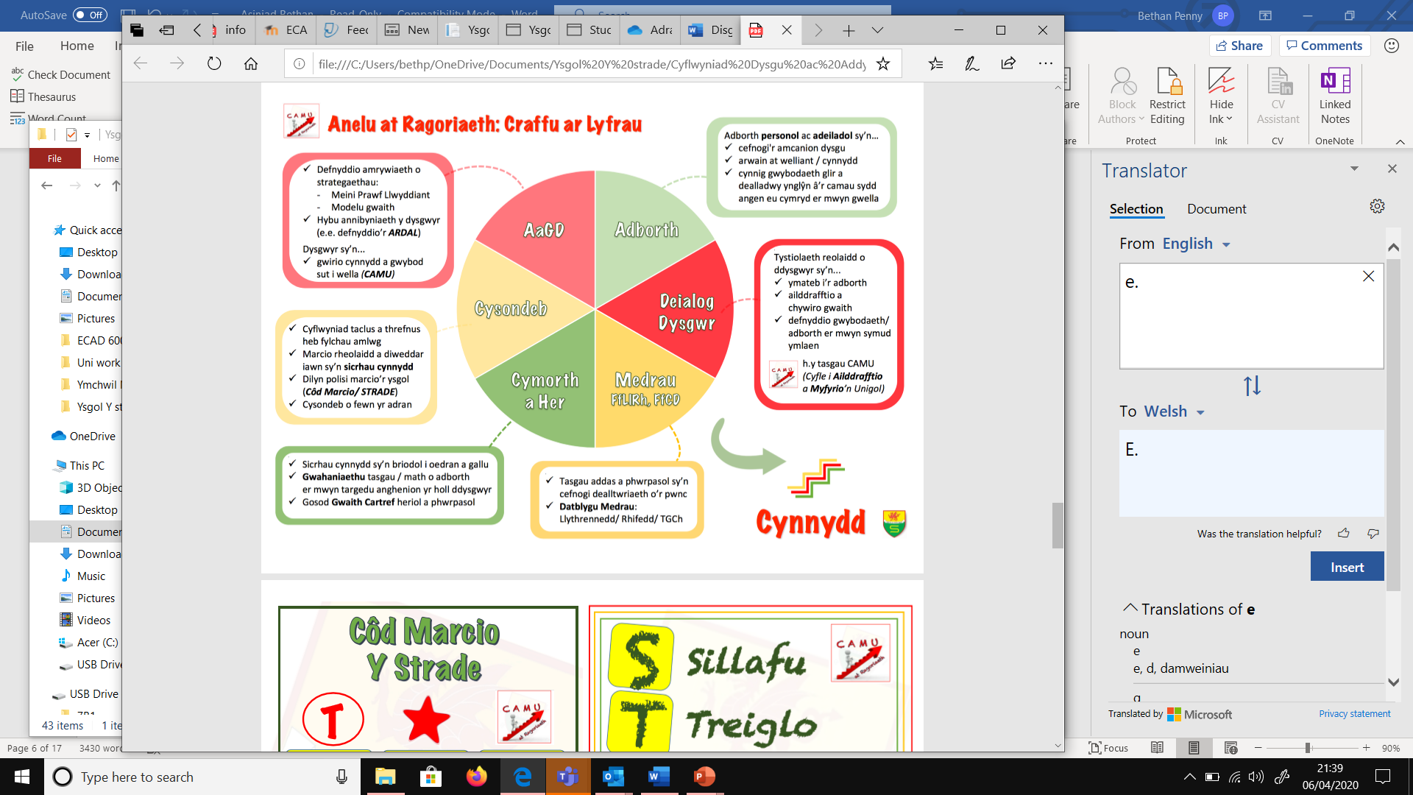

(Ffynhonnell: Diwrnod HMS, 2019)

Atodiad 3

Sut y defnyddir data i helpu cynllunio ar gyfer y CDY.

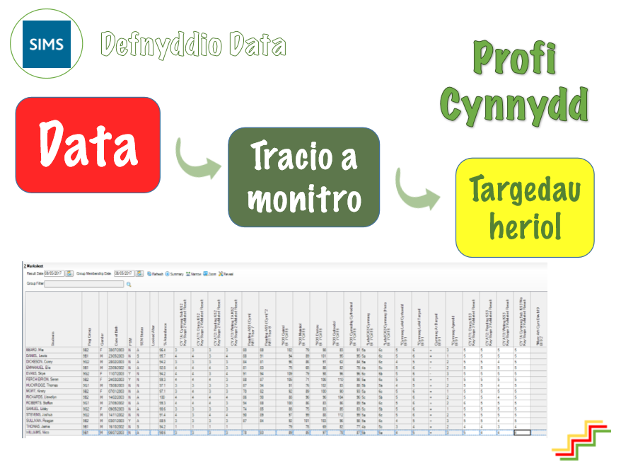

(Ffynhonnell: Diwrnod HMS, 2019)

Atodiad 4

Amlinelliad o'r hyn y mae'r ysgol wedi'i wneud trwy'r cydweithrediad â'r Principality:

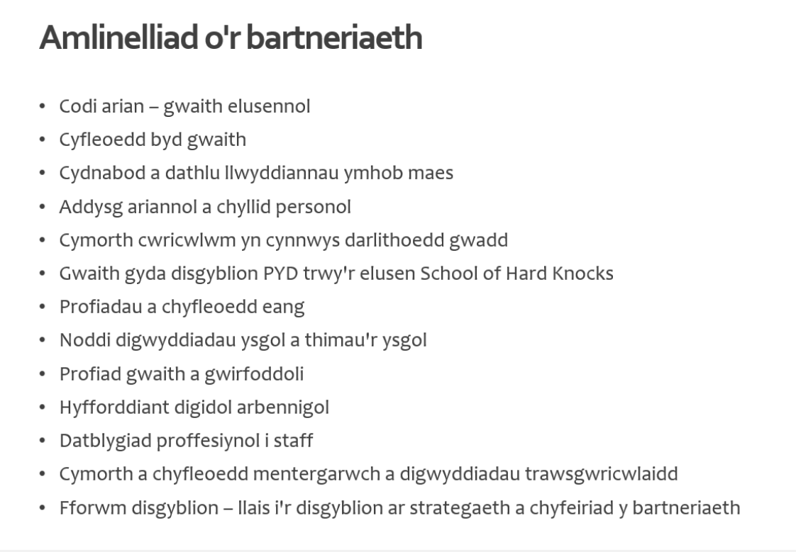
(Ffynhonnell: Davies, 2019)

